Конкурс педагогических достижений в колледже
По результатам I этапа конкурса педагогических достижений проходившего в октябре 2017 года,
во II этап (проведение открытых уроков), прошли следующие участники
Дата проведения открытого урока | Место проведения | ФИО педагога | Краткая информация | Фото
21.11.2017  (вторник) | Пр, Энгельса, д. № 42, отделение «Общеобразовательной подготовки» | Шапоренко Дарья Юрьевна | Преподаватель общеобразовательной дисциплины «Право». Без категории.Образование – высшее педагогическое (РГПУ им. А.И. Герцена – 2014 г.)  Педагогический стаж работы – 1 год и 2 месяца.  Педагогическое кредо: «Чем труднее учителю учить, тем легче ученику учиться»  Увлечения: юриспруденция, иностранные языки (английский, турецкий), туризм, собирание Puzzle | 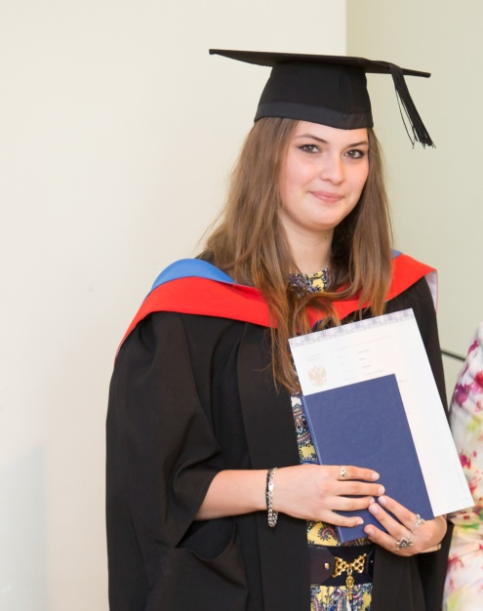
22.11.2017  (среда) | Пр. Луначарского, д. 66 кор.1, отделение «Коммерции и строительства» | Королева Анастасия Валерьевна | Преподаватель общепрофессиональных дисциплин, первой квалификационной категории, образование – высшее. Педагогический стаж работы 10 лет. Педагогическое кредо: «Прислушайтесь, присмотритесь, призадумайтесь – нам всегда есть, чему поучится у наших детей и у наших учеников»  Увлечения: путешествия, литература. | 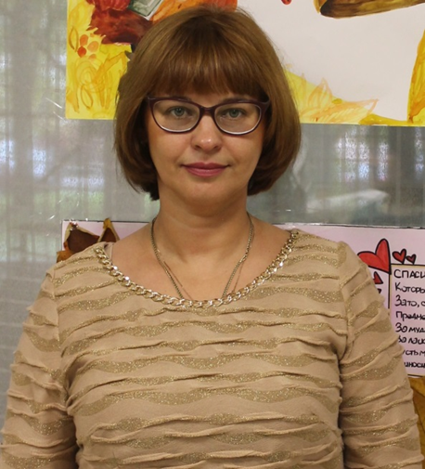
22.11.2017  (среда) |  | Розанцева Надежда Владимировна | Преподаватель специальных дисциплин, первой квалификационной категории, образование – высшее техническое, к.т.н. Педагогический стаж работы- 3,5 года  Педагогическое кредо: Урок это взаимонаправленное обучение педагога и студента  Увлечения: живопись, фотография, туризм | 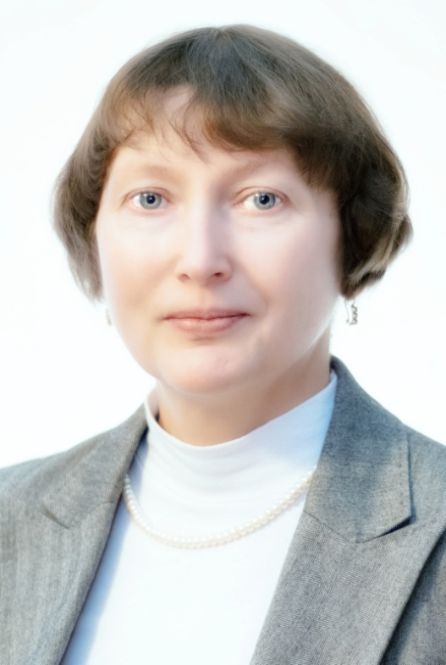
28.11.2016  (вторник) | Ул. Наличная д.10, отделение «Гостиничный сервис» | Ковтун Лидия Вениаминовна | Преподаватель общепрофессиональной дисциплины (Правовое и документационное обеспечение профессиональной деятельности), ОГСЭ (Основы философии), высшей квалификационной категории, образование – высшее. Педагогический стаж работы- 32 года  Педагогическое кредо: Не навреди  Увлечения: психология, философия | 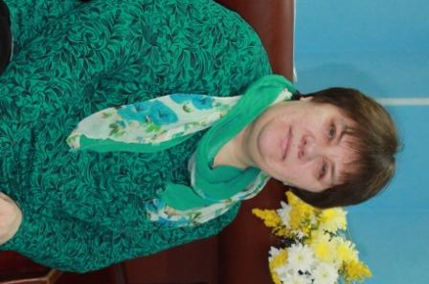
28.11.2016  (вторник) | Наб. реки Карповки, д. № 11-а  Отделение «Туризм» | Акентьева Светлана Игоревна | Преподаватель специальных дисциплин, высшей квалификационной категории, образование – высшее. Педагогический стаж работы 13 лет.  Педагогическое кредо: Многому я научился у своих наставников, ещё более – у своих товарищей, но более всего – у своих учеников  Увлечения: Все свободное время посвящаю своей семье | 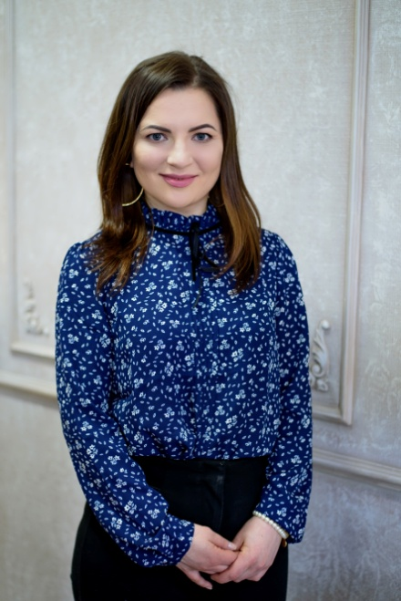
30.11.2016  (четверг) | Наб., Обводного канала, д. 154-а, отделение «Ресторанный сервис» | Стрельцова Наталья Анатольевна | Преподаватель иностранного языка, высшей квалификационной категории, образование – высшее. Педагогический стаж работы 25 лет.  Педагогическое кредо: Педагоги не могут успешно кого-то учить, если в это же время усердно не учатся сами. Лучший пример - личный пример  Увлечения: Чтение и кулинария | 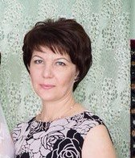
(II этап проводится с 20 по 30 ноября 2017 года)

